Қолжазбаларды рәсімдеу ережелері
- Мақала мен баяндама тезистері төмендегі талаптарға сәйкес рәсімделуі тиіс:
- Microsoft Word мәтіндік редакторы (файл кеңейтімі: *.doc, *.docx);
- қағаз форматы: А4 (210 мм × 297 мм);
- қаріп: негізгі мәтін – 14 кегль, кестелер – 12 кегль, Times New Roman;
- мәтіндегі тақырыптар мен кестелердің атаулары ортаға тураланады;
- жоларалық интервал – 1 пт;
- абзацтық шегініс – 1,25 см («Tab» немесе «Пробел» пернелерін пайдаланбай);
- негізгі мәтінді ені бойынша туралау;
- бет параметрлері (см):
Жоғарғы – 2,0 см
Төменгі – 2,0 см
Сол жақ – 3,0 см
Оң жақ – 1,5 см
- мәтінді ерекшелеу үшін курсив немесе қалың қаріп қолданылады;
- беттер нөмірленбейді;
- қолжазба көлемі: пайдаланылған әдебиеттер тізімін қоса алғанда 4–6 бет.
- Дереккөздер мен әдебиеттер тізімі әліпби ретімен, автоматты нөмірлеу арқылы беріледі және ГОСТ Р 7.0.5-2008 «Библиографическая ссылка» стандартына қатаң сәйкес рәсімделеді: авторы, атауы, басылым орны, баспа атауы, жарияланған жылы, жалпы бет саны немесе пайдаланылған дереккөз беттерінің диапазоны және т.б.
Әдебиеттер тізімінде тек мақала мәтінінде сілтеме жасалған дереккөздер болуы тиіс. Мақала мәтінінде әдебиеттер тізіміндегі тиісті дереккөздің нөмірі мен бетіне сілтеме шаршы жақшада көрсетіледі, мысалы: [1, с. 567].
Интернет-ресурстар жалпы әдебиеттер тізіміне сайттың мекенжайы және жүгінген күні міндетті түрде көрсетіле отырып енгізіледі.
- Автор(лар) туралы мәліметтер мақаланың басында көрсетіледі:
- тегі, аты, әкесінің аты (толық);
- ғылыми дәрежесі, ғылыми атағы (бар болса);
- жұмыс орны, лауазымы;
- оқу орны (білім алушылар үшін), білім беру ұйымының атауы;
- e-mail және байланыс телефоны (соңғысы бөгде тұлғаларға жарияланбайды және тек автормен байланысу үшін пайдаланылады).
- Мақаладағы негізгі элементтерді рәсімдеу үлгісі:

МАҚАЛА ТАҚЫРЫБЫ (16 қаріп)

Иванов И.И. (14 қаріп)
(Москва) (14 қаріп)

Мақала мәтіні [25, с. 693]. Мақала мәтіні. 14 қаріп.
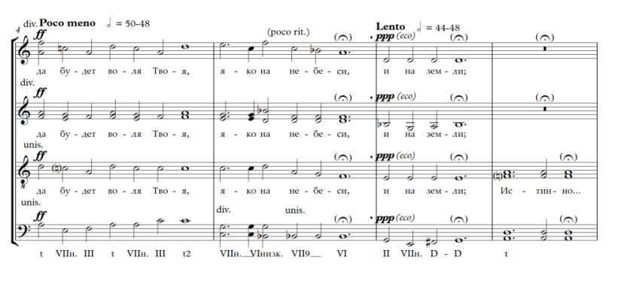
1-сурет. Мәтін, мәтін, мәтін

Дереккөздер мен әдебиеттер тізімі (14 қаріп)
- Безклубенко С.Д. Природа искусства: о некоторых сторонах художественного творчества. – М.: Политиздат, 1982. – 166 с. (14 қаріп)
- Бубнова Е.В. Метод физических действий Станиславского и первые упражнения на память физических действий // Концепт: науч.-метод. электр. журнал. – 2015. – Т. 13. – С. 2776–2780. [Электрондық ресурс]. URL: http://e-koncept.ru/2015/85556.html (жүгінген күні: 19.02.2018).
- Вокально-хоровое искусство и образование: вчера, сегодня, завтра // Международная методическая хоровая ассамблея «ХОРЭКСПО 2017»: сборник метод. матер. / сост. Т.А. Жданова. – М.: Радость, 2017. – Вып. 3. – 110 с.
- Девуцкий О.В. Хоровое искусство и современные информационные технологии: возможные перспективы // Дирижерско-хоровое образование: традиции и современность: матер. междун. науч.-практ. конф., посвящ. 100-летию со дня рожд. К.Б. Птицы (1911–1983) / отв. ред.-сост. А.В. Антипин. – М.: Московская консерватория, 2014. – С. 163–170.
- Малько Н.А. Основы техники дирижирования. – СПб.: Композитор, 2015. – 252 с.
- Оссовский А.В. С.В. Рахманинов // Воспоминания о Рахманинове: 4-е изд. доп. – М.: Музыка, 1974. – Т. 1. – 410 с.
Қатысушының қалауы бойынша конференция жинағында жарияланған материалмен және/немесе конференцияда баяндама жасағанын растайтын баспа немесе электрондық сертификат беріледі.

